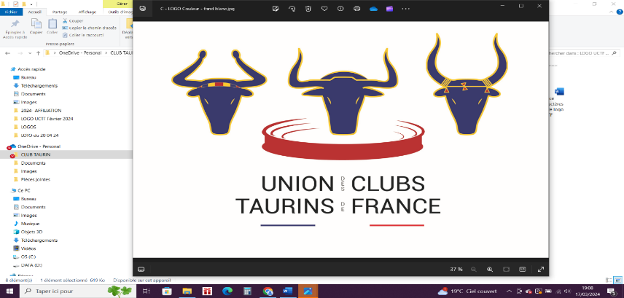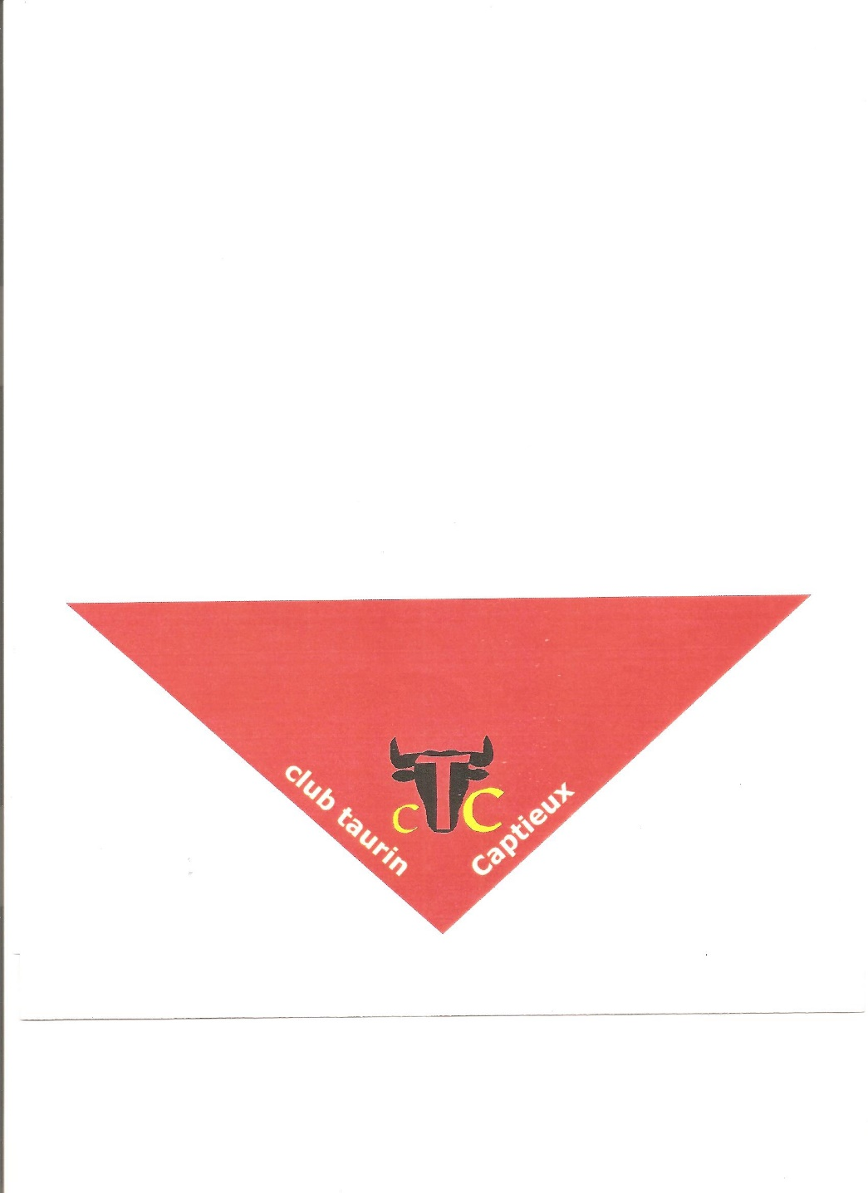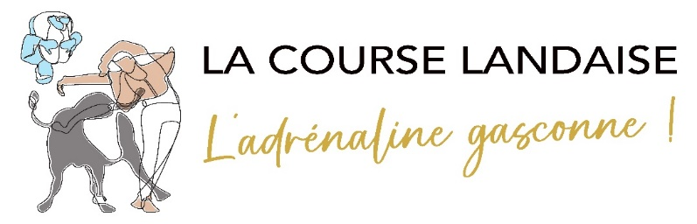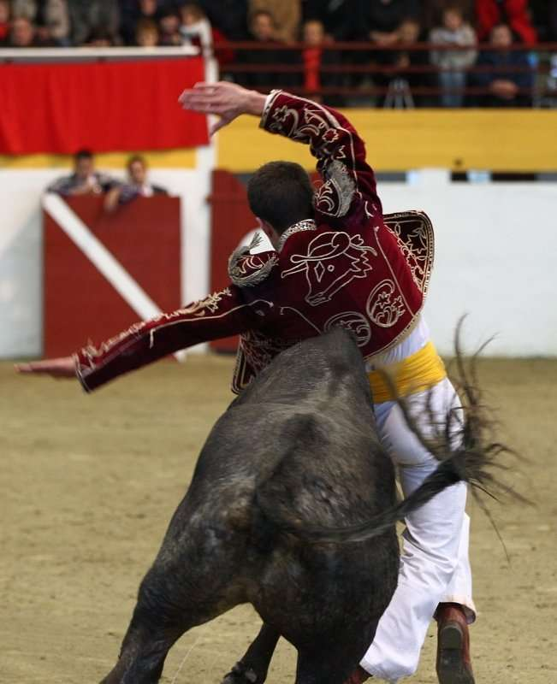

**Moules/frites**

**Brasserie Le Commercial**

**05 57 03 23 15**

**Place du Cercle, soirée paëlla, organisée par le Comité des Fêtes**

**06 87 32 21 93**

**COURSE LANDAISE**

**A partir de 20 h 30, le Comité des Fêtes vous propose une soirée grillade magrets/frites, concert gratuit,**

**Place du Foirail**

**Renseignements : 06 87 32 21 93**

**06 Renseignements : 06 87 32 21 93**

**Vendredi 26 juillet**

***Organisation : Club Taurin***

**Samedi 27 Juillet 2024**

**à 18 h aux arènes**

**CAPTIEUX**

**Messe à 10h30 aux arènes**

**Dimanche 28 juillet**

**Ganaderia DEYRIS – Cuadrilla de Promotion**

**Trophée Marie-José SIBASSIE au meilleur écart**

**Animation musicale : Harmonie des Petites Landes**

**Tarif : 13 € - gratuit jusqu’à 14 ans. Licenciés FFCL, Membres AJC : 5 € sur présentation de carte**

**Renseignement au 06 40 07 88 01 / 06 84 11 03 94**

**Vu, Mme LUQUEDEY, Maire de Captieux**

**Vu, M. SIBASSIE, Président du Club Taurin**